Пресс-релиз
28 июля 2020

Данные о бесплатной парковке для инвалидов

действуют на территории всей страны

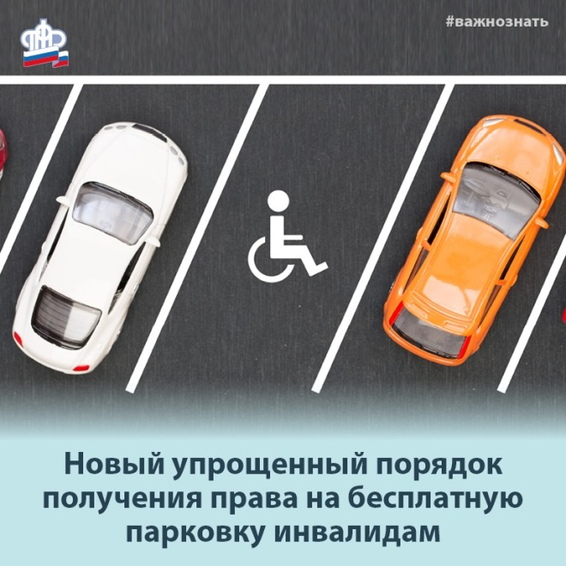

Управление ПФР в Колпинском районе информирует:
Оформить разрешение на бесплатную парковку для автомобиля, на котором перевозится инвалид или ребенок-инвалид, теперь можно онлайн. Соответствующие изменения в федеральный закон "О социальной защите инвалидов в Российской Федерации" вступили в силу с 1 июля 2020 года и стали еще одним шагом по повышению доступности государственных и муниципальных услуг для инвалидов.
Подать заявление, как и прежде, можно в личном кабинете на портале Госуслуг https://www.gosuslugi.ru/, указав номер, марку и модель автомобиля, на котором планируется поездка. Подтверждать право на бесплатную парковку при этом не нужно, все необходимые сведения уже содержатся в базе данных Федерального реестра инвалидов (ФРИ), оператором которого является Пенсионный фонд России. Кроме этого, заявление можно подать в «Личном кабинете инвалида» на сайте ФРИ или непосредственно в МФЦ. При этом заявления в клиентских службах Пенсионного фонда приниматься не будут. Сведения об автомобиле, на котором планируется поездка, появятся в реестре только после внесения данных любым из вышеуказанных способов.
Оформить разрешение на бесплатную парковку можно на автомобиль, управляемый инвалидом первой или второй группы или перевозящий его, в том числе ребенка-инвалида. Также бесплатная парковка предоставляется инвалидам третьей группы, у которых ограничена способность в самостоятельном передвижении.
Согласно вступившим в силу поправкам, подать заявление теперь можно только на одно транспортное средство.
При необходимости гражданин может изменить сведения о транспортном средстве, подав новое заявление, – актуальными будут считаться сведения, размещенные в ФРИ последними. Внесенные данные появятся в реестре уже через 15 минут. Это дает возможность занести в реестр даже номер такси, на котором инвалид осуществляет поездку по городу, чтобы автомобиль останавливался в местах для инвалидов без риска получить штраф.
Информация, занесенная в реестр, имеет силу на территории всей страны, тогда как раньше в каждом субъекте была своя база номеров машин, имеющих льготы. Таким образом, если автомобиль внесен в Федеральный реестр, то пользоваться выделенными парковочными местами можно будет в любом регионе. Доступ к реестру получат органы власти всех субъектов, которые и определяют количество льготных парковочных мест в общественных пространствах.
Для граждан, оформивших знак "Инвалид" до 1 июля 2020 года, срок внесения данных в реестр продлен до конца 2020 года, - до этого времени они могут пользоваться правом бесплатной парковки, используя имеющийся знак. С 1 января 2021 года проверка наличия права на бесплатную парковку будет осуществляться только на основании сведений ФРИ.
Напомним, с 1 марта до 1 октября 2020 года действует временный порядок определения инвалидности, согласно которому вся процедура происходит исключительно на основе документов медицинских учреждений, без посещения инвалидом бюро медико-социальной экспертизы. Продление инвалидности также осуществляется заочно.

